Отчет
о проведении урока мужества, посвященного «Дню Неизвестного Солдата»

в МКОУ «Аверьяновская СОШ » "Имя твое неизвестно, подвиг твой бессмертен"

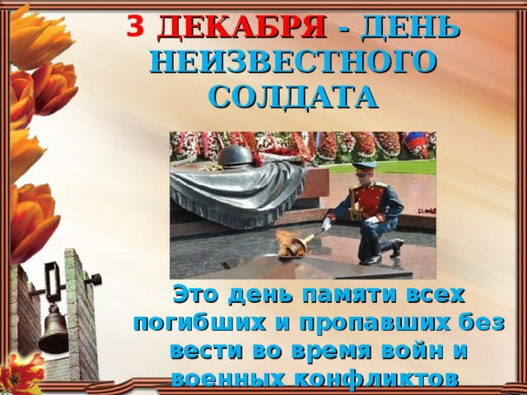

Дата проведения: 4.12.2020г
Ответственный: учитель истории Габибуллаева Д.А.
Участники: Учащиеся 8 «Б» класса.

Цели деятельности учителя:
1.расширить представления учащихся о героизме советского народа; раскрыть величие победы, пробудить чувство гордости за свой народ и свою армию, воспитать готовность продолжать героические дела своих отцов и дедов; уважительное отношение к старшему поколению.
2.воспитания гражданских и патриотических чувств подрастающего поколения через обращение к памяти о тех воинах, кто, не жалея жизни, отстоял нашу свободу и независимость.
3.Обогатить эмоциональным миром детей нравственными переживаниями и формированием нравственных чувств; способствовать моральному развитию студентов и их творческих способностей. Развивать исследовательские навыки и творческие способности, создающие благоприятные условия для общения обучающихся в совместной деятельности.

Педагогические задачи:
1.воспитывать интерес к истории своей страны, уважительное отношение к памяти погибших; воспитывать чувство патриотизма, гордости за свою страну; чувства гражданственности, ответственности, преданности и любви к своему народу; формировать чувства сопричастности драматическим страницам истории Великой Отечественной войны.
2. актуализация исторической памяти школьников, формирование интереса и уважения к историческому прошлому, героическим традициям своего народа;
24 октября 2014 года Государственная дума РФ объявила 3 декабря памятной датой России — Днём неизвестного солдата. Дата установлена в честь памяти обо всех погибших в годы Великой Отечественной войны неизвестных солдатах. В этот день россияне будут вспоминать и чтить воинскую доблесть, бессмертный подвиг российских и советских солдат, которые пали во время боевых действий в России и за ее пределами, и чьи имена так и остались неизвестными.

Урок Мужества «Имя твое неизвестно, подвиг твой бессмертен»,посвящен памятной дате России — Дню неизвестного солдата.
В начале урока ,учащимся рассказала о памятной дате, в каком году начала она действовать . Под моим руководством просмотрели отрывок фильма «Неизвестный солдат». Перед просмотром фильма, я задала ряд вопросов, на которые должны ответить после просмотра фильма. Прослушали песню «Память». Учащиеся просмотрели презентацию, посвящённую истории создания Мемориала "Могила Неизвестного солдата у Кремлевской стены", а также посмотрели видеофрагмент записи открытия памятника неизвестному солдату. В классе к этой дате была оформлена книжная выставка. Ученики читали стихи, отрывки из писем с фронта, изготавливали эмблему Дня неизвестного солдата.
Также я рассказала детям о погибших воинах, которые проявляли храбрость и мужество. После моего рассказа была проведена беседа. Учащиеся рассказывали о своих родственниках, которые не вернулись с войны.
Учащиеся почтили память всех неизвестных солдат, защищавших Отечество, которые ценой своей жизни сберегли Родину, и в память о всех не вернувшихся с войны была объявлена минута молчания. В знак благодарности и памяти, обучающиеся 8-х классов также возложили цветы к памятнику погибшим в годы Великой Отечественной войны.

